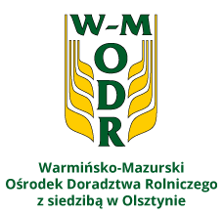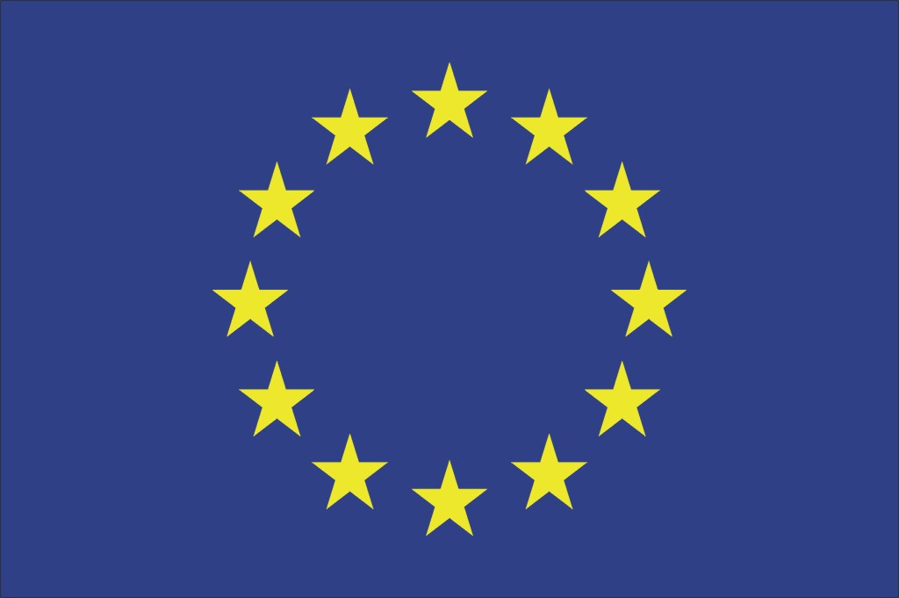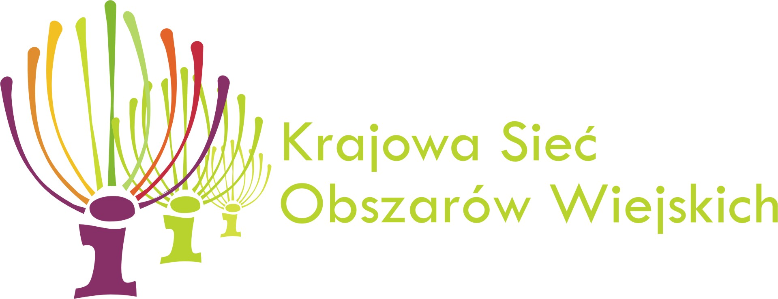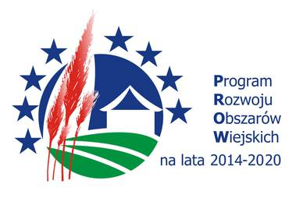
„Europejski Fundusz Rolny na rzecz Rozwoju Obszarów Wiejskich: Europa inwestująca w obszary wiejskie”.

Instytucja Zarządzająca Programem Rozwoju Obszarów Wiejskich na lata 2014-2020
- Minister Rolnictwa i Rozwoju Wsi.

Operacja współfinansowana ze środków Unii Europejskiej w ramach Schematu II Pomocy Technicznej
„Krajowa Sieć Obszarów Wiejskich” Programu Rozwoju Obszarów Wiejskich na lata 2014-2020.

„Tworzenie grup i organizacji producentów” 28.09.2022r.

Program wyjazdu i spotkania

8.00-10.00 | Dojazd do Grupy Producentów Owoców  i Warzyw - Wysoka 1, 14-411 Rychliki
10.00-10.15 | Przywitanie uczestników. Sprawy organizacyjne. | Renata Gazda WMODR
10.15-11.00 | Wykład „Grupy producentów rolnych -istota działania i zarządzania nimi (w aspekcie wsparcia finansowego” | dr hab. Katarzyna Brodzińska
11.00-11.15 | Dyskusja
11.15-12.00 | Wykład „Alternatywne gatunki sadownicze do uprawy na Warmii i Mazurach” | dr hab. Anna Bieniek
12.00-12.15 | Dyskusja
12.15-13.00 | Przerwa kawowa
13.00-14.30 | Zasady funkcjonowania Grupy Producentów Owoców i Warzyw „Wysoka Group”. Oprowadzenie uczestników po siedzibie grupy. | Przedstawiciele grupy „Wysoka Group”
14.30 – 14.45 | Podsumowanie spotkania. | Renata Gazda WMODR , uczestnicy spotkania
14.45-15.45 | Dojazd na obiad - Dom restauracyjny  „U Wokulskiegio”, Ostróda, ul. Prusa 2
15.45-16.45 | Obiad
16.45-18.00 | Powrót do Olsztyna

